ЛГСК-11.1336 |  | Канатная конструкция "Лейбниц" d= 4490
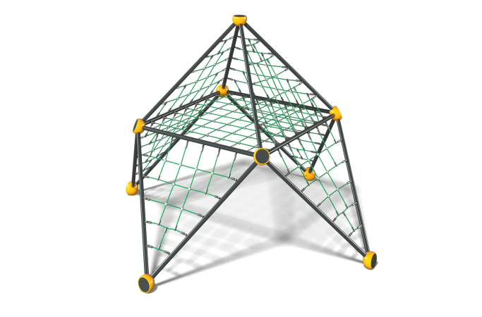

Размеры, мм: | 4490x4490x3480 | Вес, кг: | 263
Характеристики материалов
Материалы: металл, канат.
Комплектация: опоры – 4 шт., канатная сетка – 1 шт., комплект крепежа – 1 шт.
Канатная конструкция "Лейбниц" состоит из металлокаркаса и канатной части.
Металлокаркас состоит из следующих элементов:
Ребра и опоры конструкции изготовлены из трубы диаметром 57 мм с толщиной стенки 3 мм.
Сферы металлокаркаса выполнены из литого алюминиевого сплава с толщиной стенки 16 мм, окрашены порошковыми полимерными красками, устойчивыми к воздействию ультрафиолета и неблагоприятным погодным условиям. Служат стыковочными элементами для металлокаркаса и канатной части.
Ребра и сферы соединяются между собой при помощи болтового соединения.
Канатная часть состоит из следующих элементов:
Сетка изготовлена из армированного шестипрядного каната диаметром 16 мм, состоящего из полипропиленовых нитей и стальной проволоки. Канат обеспечивает
повышенную стойкость сетки к ультрафиолетовому излучению;
Крестообразные соединители канатной части выполнены из литого полиамида, фиксируются нержавеющими саморезами;
Концы канатной части фиксируются обжимной втулкой специального назначения, выполненной из алюминиевого сплава. Крепятся к ободу с помощью металлических пальцев и забивных штифтов посредствам приваренных ушей.
Т-образные соединения реализованы при помощи обжимных втулок, выполненных из алюминиевых сплавов.
Выступающие части резьбовых соединений и открытые части труб закрыты пластиковыми заглушками
Покрытие элементов: металл - порошковый цинкогрунт, порошковая краска.

